FORMATION CYBER SECURITE &
RGPD
MODULE 1 : Comprendre mes cybermenaces et les enjeux du RGPD en entreprise.

Durée : 1 journée (7h) | Niveau : Fondamental | Public : Tous collaborateurs
Programme HOLENEK

SOMMAIRE

1- Pourquoi La Cybersécurité Nous Concerne Tous 3
1.1- La transformation numérique change tout 3
1.2- La cybersécurité, c’est quoi exactement ? 4
2- Le Paysage Des Cybermenaces : Qui Sont Nos Adversaires ? 4
2.1- La menace externe 4
2.2- La menace interne : Le risque souvent sous-estimé. 5
3- Les attaques les plus courantes : Mécanisme et exemple 5
3.1- Le phishing (Hameçonnage) 5
3.2 Le ransomware (rançongiciel) 6
3.3 L’ingénierie sociale 6
4- Qu’est-ce que le RGPD ? Histoire, Principes et obligations 7
4.1 Les 7 principes fondamentaux du RGPD 7
4.2 Les sanctions : une réalité, pas une menace en l’air 8
5- La donnée personnelle : Comprendre ce que l’on protège 9
5.1 définition légale et étendue du concept 9
5.2 Les données « sensibles »: un régime de protection renforcé 10
5.3 Le registre des traitements : l’inventaire obligatoire 10
6- Responsabilité de l’entreprise et ses collaborateurs 10
6.1 Les acteurs clé du RGPD 10
6.2 Les droits des personnes concernées : les connaître pour les respecter 11
7- Scénario et commentaires 13
8- Quiz d’évaluation 16
9- Synthèse et points clés à retenir 20
Les 5 réflexes du collaborateur cyber-responsable 21
Cap sur le Module 2 21

Pourquoi La Cybersécurité Nous Concerne Tous
Imaginez que vous arrivez un matin au bureau. Votre ordinateur ne démarre plus. Un message s'affiche sur l'écran : « Vos fichiers ont été chiffrés. Payez 50 000 € en bitcoin dans les 72 heures ou tout sera définitivement effacé. » Ce n'est pas un film. C'est ce qui est arrivé à une PME française du secteur industriel en 2022 et à des milliers d'autres entreprises en Europe chaque année.
La cybersécurité n'est plus un sujet réservé aux informaticiens ou aux grandes multinationales. C'est un enjeu quotidien, concret, qui touche chaque collaborateur, à tous les niveaux d'une organisation. La porte d'entrée d'une cyberattaque, dans 9 cas sur 10, c'est un être humain pas une machine.
Objectif pédagogique :
- Comprendre ce qu'est la cybersécurité et pourquoi elle est stratégique
- Identifier les principales menaces qui pèsent sur les organisations
- Maîtriser les fondamentaux du RGPD et les obligations qui en découlent
- Savoir reconnaître une donnée personnelle et les risques liés à sa mauvaise gestion
- Adopter les bons réflexes en situation professionnelle

La transformation numérique change tout
En vingt ans, les entreprises ont migré l'essentiel de leurs activités vers le numérique : messagerie électronique, CRM, comptabilité, ressources humaines, stockage en cloud, visioconférence, télétravail... Chacun de ces outils est une interface entre votre organisation et le monde extérieur. Chacun représente une surface d'attaque potentielle.
En 2023, selon l'ANSSI (Agence nationale de la sécurité des systèmes d'information), les entreprises françaises ont déclaré plus de 3 800 incidents cyber significatifs. Ce chiffre ne représente que les incidents signalés. La réalité est bien supérieure.
Quelques chiffres qui interpellent :
- 60 % des PME victimes d'une cyberattaque grave ferment dans les 18 mois qui suivent
- Le coût moyen d'une violation de données en Europe : 4,35 millions d'euros (IBM, 2022)
- 95 % des incidents de cybersécurité impliquent une erreur humaine (Verizon DBIR 2023)
- Une entreprise est attaquée toutes les 11 secondes dans le monde (Cybersecurity Ventures)
- En France, 54 % des entreprises ont subi au moins une cyberattaque réussie en 2022 (CESIN)

La cybersécurité, c’est quoi exactement ?
La cybersécurité désigne l'ensemble des pratiques, technologies et processus conçus pour protéger les systèmes informatiques, les réseaux, les données et les personnes contre les attaques, les dommages ou les accès non autorisés. Elle repose sur trois piliers fondamentaux que les professionnels résument par le triptyque CIA (Confidentiality, Integrity, Availability) en français : Confidentialité, Intégrité, Disponibilité.
- Confidentialité : Seules les personnes autorisées peuvent accéder à l’information. Personne d’autre ne doit pouvoir la lire ou l’utiliser.
- Intégrité : L’information ne doit être modifiée ou altéré de façon autorisé. Ce qui est stocké doit être exact et fiable.
- Disponibilité : Les système et les données doivent être accessible quand on en a besoin. Une attaque qui paralyse un serveur viole ce principe.

Le Paysage Des Cybermenaces : Qui Sont Nos Adversaires ?
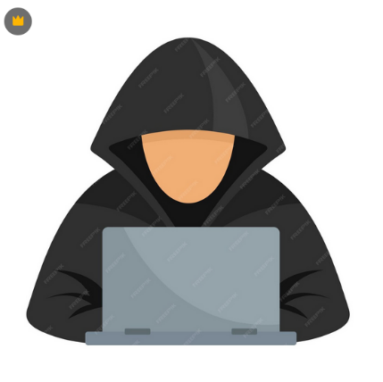
Avant de comprendre comment se défendre, il faut comprendre qui peut nous attaquer et pourquoi. Contrairement à l'image du hacker solitaire en sweat-shirt dans un sous-sol sombre, la réalité des cybermenaces est bien plus diversifiée et souvent beaucoup plus proche de nous qu'on ne le croit.

2.1- La menace externe
Les acteurs malveillants externes constituent la première menace de pensée par les entreprises. On distingue plusieurs bien identifiés :

Profil | Description et motivation
Cybercrimineles organisé | Groupe structuré comme des entreprise, avec spécialiste technique, négociateur, comptables. Motivation : l’agent, ransomware, escroquerie, vol de donnée bancaire
Hacktivistes | Militants numériques qui attaquent pour défendre une cause politique, sociale ou environnementale. Exemples : Anonymous, Killnet
États-nations | Services de renseignement gouvernementaux qui ciblent des infrastructures critiques, de la propriété intellectuelle ou des données diplomatiques. APT (Advanced Persistent Threats).
Script Kiddies | Individus peu expérimentés utilisant des outils piratés disponibles sur Internet. Dangereux par leur nombre et leur imprévisibilité, pas par leur sophistication.
Initiés malveillants | Ex-employés ou collaborateurs mécontents qui abusent de leurs accès légitimes pour voler des données ou saboter des systèmes.

2.2- La menace interne : Le risque souvent sous-estimé.
L'une des erreurs les plus courantes des entreprises est de ne regarder les menaces que depuis l'extérieur. Or la menace interne est statistiquement tout aussi significative. Elle prend deux formes :
- La négligence involontaire : un collaborateur qui clique sur un lien suspect, qui utilise le même mot de passe partout, qui oublie de chiffrer une pièce jointe contenant des données sensibles. Pas de mauvaise intention, mais des conséquences potentiellement catastrophiques.
- L'acte malveillant délibéré : un employé qui part avec la base de données clients, un administrateur informatique mécontent qui installe une backdoor, un commercial qui revend des données à un concurrent.
💡Exemple concret
En 2020, un ingénieur chez Tesla a tenté de convaincre un employé de l'entreprise d'installer un malware en échange de 1 million de dollars. L'employé a alerté le FBI. Ce scénario n'est pas rare :
les attaquants externes recrutent souvent des complices internes pour contourner les défenses périmétriques.

Les attaques les plus courantes : Mécanisme et exemple
Connaître les techniques d'attaque n'est pas un exercice académique réservé aux techniciens. C'est une compétence de survie professionnelle. Chaque collaborateur, quel que soit son poste, peut être la cible ou le vecteur involontaire d'une attaque. Voici les principales techniques que vous devez savoir reconnaître.

3.1- Le phishing (Hameçonnage)
Le phishing est la technique d'attaque la plus répandue au monde. Son principe est simple : tromper la victime pour lui faire croire qu'elle communique avec une entité de confiance (sa banque, son employeur, un service public, un partenaire commercial) afin de lui soutirer des informations sensibles ou de lui faire exécuter une action malveillante.

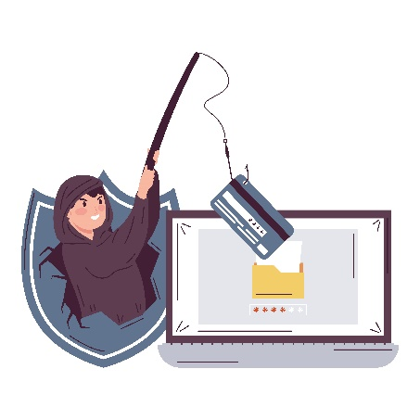
L'email de phishing classique reproduit à l'identique la charte graphique d'une banque ou d'un service public. Il crée un sentiment d'urgence (« Votre compte sera suspendu dans 24h »), incite la victime à cliquer sur un lien menant vers un faux site, et lui demande ses identifiants.

3.2 Le ransomware (rançongiciel)
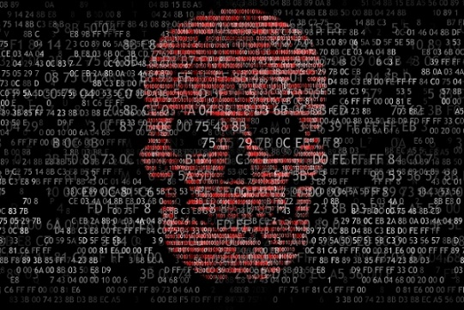
Le ransomware est un logiciel malveillant qui chiffre les fichiers de la victime, les rendant totalement inaccessibles, et réclame une rançon en échange de la clé de déchiffrement. C'est l'attaque qui paralyse le plus violemment les entreprises.
Le scénario typique d'une attaque ransomware en entreprise se déroule en plusieurs phases : d'abord une phase d'intrusion silencieuse (souvent par phishing), puis une phase de reconnaissance pendant laquelle les attaquants cartographient le réseau, puis une phase de déploiement massif qui chiffre simultanément tous les postes accessibles, et enfin l'affichage du message de rançon.

⚠️ Attaque réelle : CHU de Rouen (2019)
En novembre 2019, le Centre Hospitalier Universitaire de Rouen a été victime d'un ransomware qui a paralysé l'ensemble de son système informatique pendant plusieurs jours. Les médecins ont dû revenir au papier et au stylo. Des opérations ont été reportées. Des patients ont été transférés dans d'autres établissements. Le coût de remédiation s'est élevé à plusieurs centaines de milliers d'euros.
Vecteur initial : un email de phishing ouvert par un agent administratif.

3.3 L’ingénierie sociale
L'ingénierie sociale regroupe toutes les techniques de manipulation psychologique visant à obtenir d'une personne qu'elle effectue une action ou divulgue des informations confidentielles. Elle exploite des failles humaines universelles : la confiance, la peur, l'autorité, l'urgence, la curiosité ou le désir d'aider.
Contrairement aux attaques purement techniques, l'ingénierie sociale ne cherche pas à forcer une serrure elle convainc quelqu'un de l'ouvrir volontairement.

Technique | Mécanisme exploité | Exemple concret
Prétexting | Construction d'un scénario faux crédible | Se faire passer pour un auditeur externe réclamant les identifiants du SI
Baiting (appâtage) | Curiosité humaine | Clé USB laissée dans un parking avec l'étiquette "Salaires 2024"
Pretexte d'autorité | Déférence hiérarchique | Email prétendu du PDG demandant un virement urgent
Quid pro quo | Réciprocité et service rendu | Faux technicien IT proposant de résoudre un problème en échange d'un accès

Qu’est-ce que le RGPD ? Histoire, Principes et obligations
Le 25 mai 2018 marque un tournant dans l'histoire de la protection des données en Europe. Ce jour-là entre en vigueur le Règlement Général sur la Protection des Données, le RGPD, un texte qui transforme radicalement la manière dont les organisations doivent traiter les informations personnelles des individus.
Pour comprendre l'importance de ce règlement, il faut revenir quelques décennies en arrière. Dans les années 1990 et 2000, Internet explose. Les données personnelles sont collectées massivement, souvent sans que les utilisateurs en aient conscience, sans règles claires, sans droits effectifs pour les personnes concernées. Les scandales s'accumulent : Cambridge Analytica utilise les données de 87 millions d'utilisateurs Facebook à des fins de manipulation politique. Des entreprises revendent des données de santé. Des bases de données clients s'échangent sur des marchés noirs.
Face à cette dérive, l'Union Européenne décide de légiférer fortement. Le RGPD remplace la directive de 1995, obsolète à l'ère du numérique, et s'impose à toutes les organisations qui traitent des données de résidents européens, qu'elles soient basées en Europe ou non.

4.1 Les 7 principes fondamentaux du RGPD
Le RGPD n'est pas un simple catalogue d'interdictions. Il repose sur une philosophie cohérente articulée autour de sept principes directeurs que chaque organisation doit intégrer dans sa culture.
- Licéité, loyauté et transparence : Le traitement doit avoir une base légale (consentement, contrat, obligation légale, intérêt légitime...). La personne concernée doit être informée de façon claire et accessible.
- Limitation des finalité : Les données ne peuvent être collectées que pour des objectifs précis, explicites et légitimes. On ne peut pas les réutiliser pour des fins différentes sans nouveau consentement
- Minimisation des données : On ne collecte que les données strictement nécessaires à l'objectif poursuivi. Pas de collecte « au cas où » ou « parce que c'est pratique »
- Exactitude : Les données doivent être exactes et tenues à jour. Toute erreur doit pouvoir être corrigée à la demande de la personne concernée.
- Limitation de la conservation : Les données ne doivent pas être conservées plus longtemps que nécessaire. Des durées de rétention doivent être définies et respectées.
- Intégrité et confidentialité : Des mesures techniques et organisationnelles appropriées doivent garantir la sécurité des données contre les traitements non autorisés ou illégaux.
- Responsabilité (Accountability) L'organisation doit être capable de démontrer à tout moment qu'elle respecte le RGPD. La conformité ne se déclare pas, elle se prouve.

4.2 Les sanctions : une réalité, pas une menace en l’air
L'une des grandes innovations du RGPD par rapport aux textes précédents est la sévérité effective des sanctions. La CNIL (Commission Nationale de l'Informatique et des Libertés) en France, comme ses homologues européennes, dispose du pouvoir d'infliger des amendes pouvant atteindre :
- 10 millions d'euros ou 2 % du chiffre d'affaires mondial pour les violations les moins graves
- 20 millions d'euros ou 4 % du chiffre d'affaires mondial pour les violations les plus graves
Ces chiffres ne sont pas théoriques. En 2021, Amazon a écopé d'une amende de 746 millions d'euros infligée par la CNIL luxembourgeoise. En 2022, Instagram (Meta) a reçu une amende de 405 millions d'euros pour violation des données de mineurs. En France, Google a été sanctionné à hauteur de 150 millions d'euros et Facebook de 60 millions d'euros pour des manquements au droit au consentement.
⚠️ Les autres risques au-delà de l'amende
- Atteinte à la réputation et perte de confiance des clients : souvent plus coûteuse que l'amende elle-même
- Obligation de notification aux personnes concernées en cas de violation (délai : 72 heures à la CNIL)
- Mise en demeure avec injonction de cesser le traitement litigieux
- Publication de la sanction sur le site de la CNIL (effet stigmatisant)
- Recours civils des personnes lésées : demandes de dommages et intérêts

La donnée personnelle : Comprendre ce que l’on protège
Pour appliquer le RGPD correctement, encore faut-il savoir ce qu'est une donnée personnelle. Cette notion est plus large qu'on ne le croit intuitivement et beaucoup de violations de données proviennent précisément d'une méconnaissance de ce périmètre.

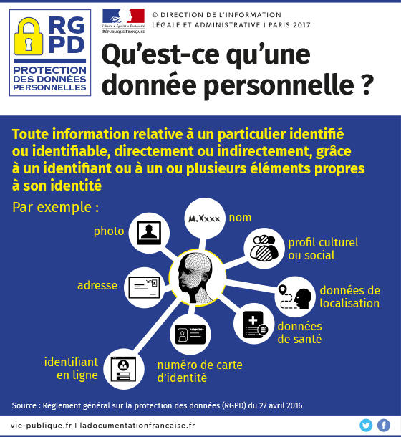
5.1 définition légale et étendue du concept
Selon l'article 4 du RGPD, constitue une donnée personnelle « toute information se rapportant à une personne physique identifiée ou identifiable ». Le mot clé est « identifiable » : une personne est identifiable si elle peut être reconnue directement ou indirectement, par un nom, un numéro, une localisation, un identifiant en ligne ou des facteurs spécifiques à son identité physique, physiologique, génétique, psychique, économique, culturelle ou sociale.

Type de donnée | Exemples
Identifiants directs | Nom, prénom, numéro de sécurité sociale, numéro de passeport, adresse email
Coordonnées | Adresse postale, numéro de téléphone, adresse IP, identifiant de cookie
Données de vie professionnelle | CV, salaire, évaluations, appartenance syndicale
Données de santé | Antécédents médicaux, prescriptions, dossiers hospitaliers, données de bien-être
Données biométriques | Empreintes digitales, reconnaissance faciale, analyse vocale
Données de localisation | Historique GPS, check-ins, données de téléphonie mobile
Données comportementales | Historique de navigation, achats en ligne, likes sur les réseaux sociaux

5.2 Les données « sensibles »: un régime de protection renforcé
Le RGPD distingue une catégorie de données qui bénéficient d'une protection encore plus stricte car leur divulgation peut générer des discriminations graves. Ces données dites « sensibles » ne peuvent en principe être traitées qu'avec un consentement explicite de la personne ou dans des cas très strictement encadrés.
Protection maximale : Données à caractère sensible
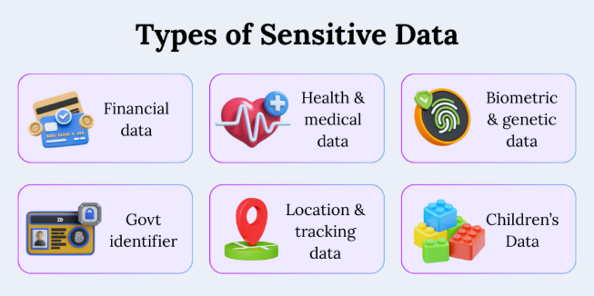 | • Origines raciales ou ethniques  • Opinions politiques  • Convictions religieuses ou philosophiques  • Appartenance syndicale  • Données génétiques  • Données biométriques permettant l'identification  • Données de santé  • Données concernant la vie sexuelle ou l'orientation sexuelle

5.3 Le registre des traitements : l’inventaire obligatoire
Toute organisation qui traite des données personnelles doit tenir un registre des activités de traitement. Ce document liste, pour chaque traitement de données (par exemple : la gestion de la paie, le CRM clients, la vidéosurveillance, le recrutement...) : les finalités du traitement, les catégories de données collectées, les personnes autorisées à y accéder, les destinataires éventuels, les durées de conservation, et les mesures de sécurité mises en place.
Ce registre est la colonne vertébrale de la conformité RGPD. En cas de contrôle de la CNIL, c'est la première chose qui est demandée. Son absence est elle-même sanctionnable.

Responsabilité de l’entreprise et ses collaborateurs
La conformité RGPD et la cybersécurité ne sont pas l'apanage du seul service informatique ou du délégué à la protection des données. Elles engagent chaque membre de l'organisation, à son niveau, dans son rôle quotidien.

6.1 Les acteurs clé du RGPD
Les différents acteurs et leurs responsabilités :
- Responsable de traitement (RT) : L'organisation (personne morale) qui détermine les finalités et les moyens du traitement. C'est l'entreprise elle-même. Elle est juridiquement responsable de la conformité
- Sous-traitant : Tout prestataire qui traite des données pour le compte du RT (hébergeur, SaaS, cabinet comptable...). Soumis aux mêmes obligations RGPD via un contrat de sous-traitance obligatoire.
- Délégué à la protection des donnée (DPD/DPO) : Obligatoire pour les organismes publics et les entreprises à grande échelle de traitement. Conseille, supervise la conformité, point de contact avec la CNIL. Ce n’est pas un exécutant mais un garant indépendant.
- Chaque collaborateur : Applique les règles au quotidien : ne pas partager des données sans autorisation, signaler les incidents, utiliser les outils approuvés, respecter les durées de conservation

Concrètement, voici les actions essentielles que chaque collaborateur doit mettre en œuvre au quotidien :
- Vérifier la légitimité d'une demande d'information avant de transmettre des données
- Ne jamais envoyer des données personnelles par email non chiffré si elles sont sensibles
- Utiliser uniquement les outils validés par la DSI pour stocker ou partager des fichiers
- Appliquer la politique de mots de passe : complexité, unicité, changement régulier, gestionnaire de mots de passe
- Verrouiller son poste de travail dès qu'il le quitte, même pour quelques minutes
- Signaler immédiatement tout incident suspect à la DSI ou au DPO
- Ne pas connecter de périphériques externes (clés USB, disques durs) non approuvés
- Être vigilant sur les réseaux Wi-Fi publics utiliser le VPN de l'entreprise

6.2 Les droits des personnes concernées : les connaître pour les respecter
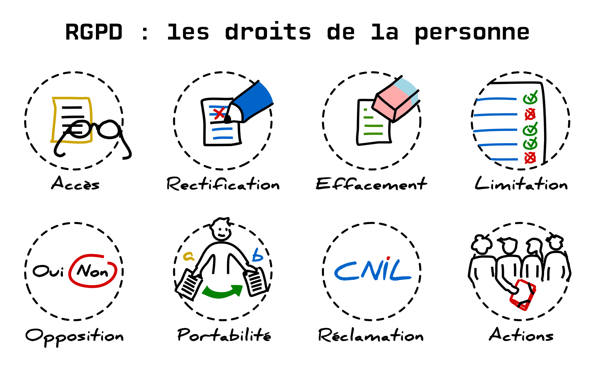

Le RGPD confère aux individus un ensemble de droits qu'ils peuvent exercer auprès de votre organisation. En tant que collaborateur, vous pouvez être en première ligne pour recevoir ces demandes il faut savoir les identifier et les orienter vers le bon interlocuteur.

Les différents droit de la personne dans le sens du RGPD sont les suivants :

Toute personne peut demander à voir toutes les données que vous détenez sur elle, pourquoi et comment elles sont utilisées.
Droit d’accès (Art.15)
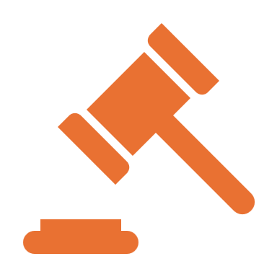

Toute personne peut demander la correction des données inexactes ou incomplète les concernant.
Droit rectification (Art.16)



"Droit à l'oubli" : demander la suppression des données si elles ne sont plus nécessaires ou si le consentement est retiré.
Droit à l’effacement (Art.17)


Toute personne peut demander que l’utilisation de ses données soient temporairement gelées pendant un litige en cours.
Droit à la limitation
(Art.18)


Toute personne peut demander la correction des données inexactes ou incomplète les concernant.
Droit à la portabilité
(Art.20)

Toute personne peut demander la correction des données inexactes ou incomplète les concernant.
Droit rectification (Art.1)


Scénario et commentaires
Les meilleures leçons de cybersécurité et de RGPD se tirent de cas réels. Les scénarios suivants sont basés sur des incidents documentés. Ils illustrent de manière concrète comment les failles humaines et organisationnelles se combinent pour créer des incidents majeurs.
🔍 Scénario1 : L’email du PDG, Arnaque au faux président
Contexte
Un Directrice financière dans une PME de 120 personnes spécialisée dans la distribution de matériel médical, Camille G. reçoit un vendredi soir à 17h45 un email de son PDG, actuellement en déplacement à Singapour pour un salon professionnel.
Déroulement des faits
- L'email, parfaitement rédigé, utilise la signature habituelle du PDG. Il explique qu'une acquisition stratégique est en cours, exige une confidentialité absolue et demande un virement de 87 000 € vers un compte au Luxembourg avant la fermeture des marchés.
- Camille, sous pression (urgence, autorité, confidentialité), hésite. Elle essaie d'appeler le PDG, le numéro est occupé. Elle envoie le virement.
- Le lundi matin, en échangeant avec le vrai PDG de retour à Paris, elle comprend la supercherie. L'argent a transité par trois comptes différents et est introuvable.
- L'enquête révèle que l'email avait été envoyé depuis une adresse très proche de la vraie : « p.martin@entreprise-distribution.fr » au lieu de « p.martin@entreprise-distributions.fr », une seule lettre de différence.
Ce que cela nous apprend

Ne jamais effectuer un virement urgent sur simple demande par email, quelle que soit l'autorité apparente de l'expéditeur. La règle chez Holenek est claire : tout virement exceptionnel doit faire l'objet d'une validation croisée par téléphone sur un numéro connu jamais celui indiqué dans l'email.

L'urgence et la confidentialité sont les deux leviers psychologiques préférés des arnaqueurs. Dès que ces deux éléments apparaissent simultanément dans une demande, c'est un signal d'alarme à prendre au sérieux.

Une adresse email peut différer du modèle légitime par une seule lettre. Toujours vérifier l'adresse complète de l'expéditeur, pas seulement le nom affiché.

En France, l'arnaque au faux président (FOVI-Fraude au Virement) représente des centaines de millions d'euros de pertes chaque année. Les PME et ETI sont les cibles privilégiées car leurs procédures de validation sont souvent moins formalisées que dans les grandes entreprises.

🔍 SCÉNARIO 2 : Le sous-traitant négligent, Violation RGPD en cascade
Contexte
Une startup fintech française confie le traitement de ses données clients (données bancaires, identité, historique des transactions) à un prestataire cloud basé en Inde. Un contrat de sous-traitance est signé, mais ne prévoit pas de clauses spécifiques sur les mesures de sécurité.
Déroulement des faits
- Six mois plus tard, le prestataire subit une intrusion. Une base de données contenant 340 000 dossiers clients est exfiltrée.
- Le prestataire met 9 jours à informer la startup, bien au-delà du délai légal de 72 heures imposé par le RGPD.
- La startup elle-même tarde à notifier la CNIL, dépassant à son tour le délai légal.
- L'instruction révèle que le contrat de sous-traitance était insuffisant, que les mesures de sécurité du prestataire n'avaient jamais été auditées, et que les données n'étaient pas chiffrées.
- La CNIL inflige une amende de 1,5 million d'euros à la startup, jugée responsable du traitement même si l'incident vient du prestataire.
Ce que cela nous apprend

La responsabilité RGPD ne se transfère pas avec la prestation. Même si c'est le prestataire qui subit l'intrusion, la startup est sanctionnée car elle est le responsable de traitement. La CNIL a rappelé ce principe à de nombreuses reprises : choisir un sous-traitant, c'est en assumer la responsabilité.

Un contrat de sous-traitance conforme à l'article 28 du RGPD doit impérativement prévoir : les mesures de sécurité exigées, l'obligation de notification dans les 72 heures, les conditions d'audit, et l'interdiction de sous-traitance ultérieure sans accord explicite.

Ne jamais transférer des données personnelles vers un prestataire sans avoir préalablement évalué ses pratiques de sécurité (questionnaire, certifications ISO 27001, audit contractuel). La localisation géographique des données (ici, l'Inde) doit aussi être encadrée par des garanties contractuelles appropriées pour les transferts hors UE.

Le délai de notification : le prestataire a attendu 9 jours pour informer son client. La startup a elle-même dépassé le délai légal de 72 heures pour notifier la CNIL. Ces deux retards ont aggravé la sanction. Dès qu'un incident est suspecté, l'horloge RGPD commence à tourner.

🔍 SCÉNARIO3 : La clé USB abandonnée , l'appât trop facile
Contexte
Un lundi matin, dans le parking d'une grande mutuelle santé, un agent de sécurité trouve une clé USB avec une étiquette : "Résultats Audit Interne - Confidentiel - Nov 2023". Curieux, il la branche sur son poste de travail.
Déroulement des faits
- La clé USB contient effectivement des fichiers qui semblent être des tableaux Excel avec des données RH. En arrière-plan, un script s'exécute silencieusement.
- Ce script installe un RAT (Remote Access Trojan) qui ouvre une connexion chiffrée vers un serveur externe, offrant un accès permanent et invisible à l'attaquant.
- Pendant trois semaines, l'attaquant explore silencieusement le réseau, cartographie les serveurs, identifie les sauvegardes et les données sensibles.
- Il déploie finalement un ransomware qui chiffre les serveurs principaux un dimanche à 3h du matin. La remédiation durera 12 jours et coûtera 2,3 millions d'euros.
Ce que cela nous apprend

Ne jamais brancher une clé USB trouvée dans un lieu public ou même dans les locaux de l'entreprise. Cette technique, appelée 'baiting' ou 'appâtage', est documentée par des tests de pénétration réels : dans des études menées par des chercheurs en sécurité, 48 % des clés USB abandonnées dans des parkings d'entreprise sont branchées par des employés dans la première heure.

Un équipement physique trouvé est systématiquement remis au service informatique sans être branché. Le label 'Confidentiel' ou 'Résultats sensibles' est précisément conçu pour déclencher la curiosité et pousser à l'action impulsive.

L'attaquant n'a pas besoin de pénétrer votre réseau depuis l'extérieur si quelqu'un lui ouvre la porte depuis l'intérieur. La vigilance physique est aussi importante que la vigilance numérique.

Le coût réel de cet incident (2,3 millions d'euros, 12 jours d'indisponibilité) aurait pu être réduit à zéro par un seul geste : ne pas brancher la clé.

Quiz d’évaluation
Ce quiz vous permet d'évaluer votre compréhension des notions abordées dans ce module. Pour chaque question, une seule réponse est correcte. La bonne réponse est indiquée en vert avec une explication pédagogique.

Question 1 : Un collaborateur reçoit un email de sa banque lui demandant de confirmer ses identifiants sous 24h. Quelle est la bonne réaction ?

A. Cliquer sur le lien et saisir ses identifiants si l'email semble officiel
B. Appeler directement le numéro officiel de sa banque (trouvé sur le site officiel) pour vérifier ✓
C. Transférer l'email au service informatique sans rien faire d'autre
D. Ignorer l'email et le supprimer
Explication : L'email de phishing reproduit à l'identique la charte visuelle des vraies entreprises. La règle d'or : ne jamais cliquer sur un lien dans un email suspect. Appeler directement le service concerné via un numéro trouvé indépendamment est la seule vérification fiable. Signaler également au service IT est une bonne pratique complémentaire.

Question 2 : Quelle est la durée maximale pour notifier la CNIL en cas de violation de données personnelles ?

A. 24 heures après la découverte de la violation
B. 72 heures après la découverte de la violation ✓ Bonne réponse
C. 7 jours ouvrés après la découverte de la violation
D. 30 jours après la découverte de la violation
Explication : L'article 33 du RGPD impose une notification à l'autorité de contrôle compétente dans un délai de 72 heures après avoir pris connaissance de la violation. Ce délai court à partir du moment où l'organisation a une connaissance raisonnable de l'incident, pas nécessairement une connaissance complète.

Question 3 : Parmi les éléments suivants, lequel N'est PAS considéré comme une donnée personnelle au sens du RGPD ?

A. Une adresse IP dynamique
B. Un numéro de sécurité sociale
C. Le chiffre d'affaires annuel d'une société anonyme cotée en bourse ✓
D. Un identifiant de cookie de navigation
Explication : Les données personnelles concernent uniquement les personnes physiques, pas les personnes morales comme les entreprises. Le chiffre d'affaires d'une SA est une donnée commerciale publique qui ne se rapporte pas à un individu identifiable. En revanche, l'adresse IP (même dynamique), le numéro de sécu et le cookie sont bien des données personnelles car ils permettent d'identifier ou de tracer un individu.

Question 4 : Un manager demande à son assistant d'envoyer les fiches de paie de l'équipe à tout le personnel pour 'transparence salariale'. Cette action est-elle conforme au RGPD ?

A. Oui, si les employés ont signé leur contrat de travail
B. Oui, car les données de paie sont des données professionnelles et non personnelles
C. Non, car le salaire est une donnée personnelle et sa diffusion nécessite le consentement de chaque personne ✓ Bonne réponse
D. Non, mais seulement si les montants dépassent 50 000 €
Explication : Le salaire est une donnée personnelle relative à la vie privée d'un individu. Sa communication à des tiers (y compris des collègues) sans le consentement explicite de chaque personne concernée constitue une violation du RGPD. La 'transparence salariale' est un objectif légitime, mais elle doit être mise en œuvre dans un cadre légal précis (accord collectif, anonymisation, etc.).

Question 5 : Qu'est-ce que le principe de 'Privacy by Design' dans le RGPD ?
A. Mettre en place une politique de confidentialité visible sur le site web
B. Intégrer la protection des données dès la conception d'un produit ou d'un processus, pas après coup
C. Utiliser des données chiffrées uniquement lors des transferts internationaux
D. Nommer un DPO (Délégué à la Protection des Données) dans chaque projet
Explication : Le Privacy by Design (ou protection des données dès la conception) est un principe clé du RGPD (Art. 25). Il signifie que la protection des données doit être pensée et intégrée dès les premières étapes de conception d'un projet, d'un outil ou d'un processus et non ajoutée tardivement comme un correctif. C'est une approche proactive, pas réactive.

Question 6 : Vous trouvez une clé USB dans les toilettes de votre bureau avec une étiquette 'Plan stratégique 2024 - Confidentiel'. Que faites-vous ?
A. Vous la branchez sur votre poste pour voir si les fichiers appartiennent à votre entreprise
B. Vous la remettez au service informatique ou à la sécurité sans la brancher ✓ Bonne réponse
C. Vous la gardez dans un tiroir au cas où quelqu'un la réclame
D. Vous la branchez sur un ordinateur personnel pour éviter un risque sur le réseau d'entreprise
Explication : Une clé USB inconnue, même trouvée dans les locaux de votre entreprise, peut être un vecteur d'attaque (baiting). L'étiquette attrayante est justement conçue pour déclencher votre curiosité. La règle absolue est de ne jamais brancher un périphérique non validé par la DSI, et de le remettre immédiatement à la sécurité ou au service IT.

Question 7 : Un collègue vous envoie par email un fichier Excel contenant les coordonnées et salaires de 50 collaborateurs en vous demandant de le compléter. Quelle est votre réaction ?
A. Compléter le fichier et le renvoyer par email
B. Demander à votre collègue de passer par l'outil interne RH prévu à cet effet, et supprimer l'email
C. Compléter le fichier et le transmettre via une clé USB pour plus de sécurité
D. Transférer l'email au DRH et laisser à lui de gérer
💡 Explication : Les données de paie sont des données personnelles sensibles. Les envoyer par email non chiffré constitue une violation du principe de confidentialité et d'intégrité du RGPD. Chez Holenek, les données RH transitent uniquement par les outils validés par la DSI. Supprimer l'email évite que les données restent stockées dans une messagerie non sécurisée.

Question 8 : Vous êtes en télétravail dans un café. Vous devez accéder à un document confidentiel client hébergé sur le serveur Holenek. Quelle est la procédure correcte ?
A. Accéder directement via votre navigateur en HTTPS — c'est suffisant
B. Attendre d'être dans un réseau de confiance (bureau, domicile) pour accéder à ce document
C. Activer le VPN Holenek avant d'accéder au serveur, quel que soit le réseau utilisé
D. Partager votre téléphone en mode hotspot et accéder sans VPN, le 4G est plus sûr que le Wi-Fi public
💡 Explication : Le VPN (Virtual Private Network) crée un tunnel chiffré entre votre poste et les serveurs de l'entreprise, rendant vos communications illisibles pour tout observateur sur le réseau intermédiaire. Chez Holenek, le VPN est obligatoire pour tout accès aux ressources internes depuis l'extérieur, même via 4G ou hotspot personnel. HTTPS protège uniquement le contenu de la page web, pas la connexion au réseau d'entreprise.

Question 9 : Votre responsable vous demande de lui communiquer votre mot de passe pour qu'il puisse accéder à vos fichiers pendant votre absence. Que faites-vous ?
A. Communiquer le mot de passe car il s'agit de votre hiérarchie directe
B. Refuser catégoriquement, les mots de passe ne se communiquent jamais ✓
C. Créer un mot de passe temporaire, le communiquer, puis le changer au retour
D. Accepter uniquement si la demande est faite par écrit (email)
💡 Explication : Les mots de passe sont strictement personnels et ne doivent jamais être communiqués, quelle que soit la personne qui les demande, y compris la hiérarchie directe ou le service informatique. La bonne solution est de contacter la DSI pour qu'elle accorde un accès temporaire aux fichiers concernés via les outils de gestion des droits d'accès. Partager un mot de passe compromet la traçabilité des actions et viole la politique de sécurité de l'entreprise.

Question 10 Vous recevez un SMS de votre banque indiquant : 'Activité suspecte détectée. Confirmez votre identité : [lien]'. Quelle est la bonne réaction ?
A. Cliquer sur le lien car il vient de votre numéro de banque habituel
B. Ignorer le SMS, votre banque ne communique jamais par SMS
C. Appeler directement votre banque via le numéro figurant sur votre carte bancaire ou votre contrat.
D. Répondre au SMS en demandant plus d'informations avant de cliquer
💡 Explication : Cette technique s'appelle le 'smishing' (phishing par SMS). Les attaquants peuvent usurper le numéro d'expédition affiché pour faire croire que le message vient de votre banque, c'est techniquement possible grâce au 'SMS spoofing'. La règle absolue : ne jamais cliquer sur un lien reçu par SMS pour une démarche bancaire. Appelez toujours votre banque via un numéro que vous avez vous-même trouvé (carte, contrat, site officiel), jamais celui indiqué dans le message suspect.

Synthèse et points clés à retenir
Ce premier module pose les bases de toute la formation. La cybersécurité et le RGPD ne sont pas deux sujets distincts : ils sont les deux faces d'une même médaille. Protéger les données personnelles, c'est aussi appliquer des mesures de cybersécurité. Détecter une cyberattaque, c'est souvent protéger des données personnelles. Les deux disciplines sont indissociables.

✅ Ce que vous devez retenir de ce module
1. La cybersécurité repose sur 3 piliers : Confidentialité, Intégrité, Disponibilité (CIA)
2. 95 % des incidents impliquent une erreur humaine — chaque collaborateur est un maillon de la chaîne
3. Le phishing est la menace n°1 : ne jamais cliquer sans vérifier l'expéditeur réel et l'URL
4. Le RGPD s'applique à toute organisation traitant des données de résidents européens
5. Une donnée personnelle = toute info permettant d'identifier une personne physique
6. Le délai de notification à la CNIL en cas de violation = 72 heures
7. Le registre des traitements est obligatoire et doit être tenu à jour
8. Chaque collaborateur est responsable de ses actions sur les données
9. Ne jamais brancher un périphérique externe non validé par la DSI
10. En cas de doute : arrêter, ne rien faire, et contacter la DSI ou le DPO

Les 5 réflexes du collaborateur cyber-responsable
🔍 | Je vérifie AVANT de cliquer, d'envoyer ou de partager
🔒 | Je protège mes accès avec des mots de passe robustes et uniques
📢 | Je signale tout incident ou comportement suspect immédiatement
🧠 | Je réfléchis AVANT d'agir, même (surtout) sous pression ou urgence
📋 | Je respecte les procédures de l'entreprise sur les données personnelles

Cap sur le Module 2
Le Module 2 approfondira les bonnes pratiques opérationnelles : gestion des mots de passe, sécurisation des postes de travail, utilisation sécurisée du cloud et de la messagerie, et procédures de réponse à incident. Vous repartirez avec une boîte à outils concrète pour votre quotidien professionnel.

Formation HOLENEK- Module 1- Tous droits réservés

